ОБЩЕРОССИЙСКАЯ ОБЩЕСТВЕННАЯ ОРГАНИЗАЦИЯ
«ВСЕРОССИЙСКАЯ ФЕДЕРАЦИЯ СПОРТА ЛИЦ С ИНТЕЛЛЕКТУАЛЬНЫМИ НАРУШЕНИЯМИ»

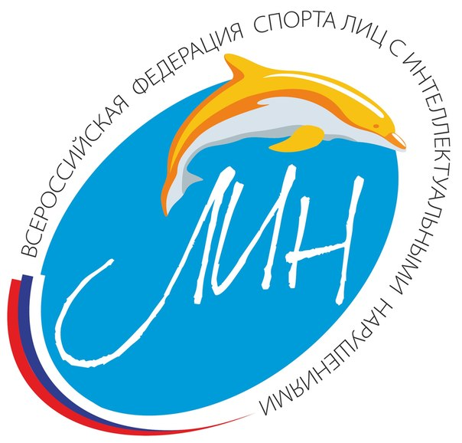

Всероссийская
обязательная программа
II спортивного разряда
по спортивной гимнастике спорта ЛИН

Юноши ИН 1

(сентябрь) 2021
Обязательная программа II – спортивного разряда.
И.П. – исходное положение.
О.С. – основная стойка.

Общие требования к судейству
За дополнительно выполненный элемент, кроме элементов, оговоренных в тексте (кроме вольных упражнений), сбавка 0,5 балла (судья D).
Если спортсмен не выполняет требование к элементу (обозначить – 1 с.), производиться сбавка 0,3 балла (судья D).
В пунктах, где есть соединения из двух и более элементов, каждый выполненный элемент засчитывается отдельно
Окончательная оценка складывается из стоимости элементов (оценка D) + исполнительское мастерство (оценка Е – 10,0 баллов)

Вольные упражнения
Комбинацию можно выполнять в любом направлении из любой точки ковра, без учета времени с добавлением элементов хореографии.
Упражнение составляется произвольно из предлагаемых элементов
№ | Упражнение | Стоимость «D» баллы
1 | Переворот боком (колесо) | 1,0
2 | Рондат | 1,5
3 | Кувырок вперед | 0,5
4 | Кувырок назад | 0,5
5 | Равновесие (любое 2 с.) | 0,5
6 | Шпагат (любой 2 с.) | 1,0
7 | Стойка на руках (любая, обозначить) | 1,5
8 | Серия из не менее 3 прыжков, один из которых с поворотом на 180º | 0,5 + 0,5 + 0,5
 | Итого: | 8,0

Конь-махи
Комбинация может быть развернута зеркально
№ | Упражнение | Стоимость «D» баллы
 | И.П. упор стоя, ручка-тело. Левая рука на ручке коня обратным хватом, правая рука на теле.
1 | Вскок в упор (обозначить), перемах левой и поворот правым плечом назад в упор верхом правой на ручках | 0,5
2 | Перемах правой назад в упор, ноги врозь | 0,5
3 | Мах левой, мах правой | 0,5 + 0,5
4 | Перемах левой вперед в упор верхом левой | 1,0
5 | Перемах правой вперед в упор ноги врозь сзади | 1,0
6 | Перемах левой назад в упор верхом правой | 1,0
7 | Перемах правой назад в упор ноги врозь | 1,0
8 | Перемах левой вперед в упор верхом левой | 1,0
9 | Перемахом правой вперед – соскок с поворотом на 90º плечом вперед. | 1,0
 | Итого: | 8,0

Кольца
№ | Упражнение | Стоимость «D» баллы
 | И.П. – вис
1 | Вис на согнутых руках (2 с.) | 0,5
2 | Перемещение силой, в вис прогнувшись (обозначить) | 1,0
3 | Вис согнувшись (обозначить), вис сзади (обозначить) | 0,5 + 1,0
4 | Силой, вис согнувшись | 1,0
5 | Подтянутся и выполнить мах назад на согнутых руках | 1,5
6 | Мах вперед на согнутых руках и в конце маха вперед выпрямить руки | 1,0
7 | Мах назад, мах вперед | 0,5 + 0,5
8 | Махом назад - соскок. | 0,5
 | Итого: | 8,0

Опорный прыжок
Прыжковый стол (высота 100см. и выше)
Элемент №1 – при выполнении наскока на мост поочередная постановка ног сбавка 1,0 балл.
Элемент №2– при выполнении без фазы полета сбавка 1,0 балл.
Если гимнастка совершает падение в элементе №2 – ей разрешается выполнить элемент №3
После выполнения элемента №2 гимнастке разрешается подойти к краю кубов, затем выполнить элемент №3 без сбавки
№ | Упражнение | Стоимость «D» баллы
 | И.П. – О.С. на дорожке для опорного прыжка
1 | Разбег, наскок на мост | 1,0
2 | Вскок в упор присев | 2,0
3 | Прыжок вверх с поворотом на 180º - приземление | 4,0
 | Итого: | 7,0

Брусья
Разрешается использование дополнительных средств для наскока.
№ | Упражнение | Стоимость «D» баллы
 | С небольшого разбега или с места
1 | Вскок в упор на руках с махом вперед, мах назад | 1,0
2 | Подъем махом вперед в упор сидя сзади ноги врозь | 1,0
3 | Через сед ноги врозь, переставляя руки вперед, соединяя ноги мах вперед – в упор сидя сзади ноги врозь | 1,0
4 | Соединяя ноги – мах назад, мах вперед | 0,5 + 0,5
5 | Махом назад обратный оберучный поворот на 180º (Stutzkehr BKD) в упор сидя, ноги врозь (руки переставлять, после касания жердей ногами) | 1,0
6 | Упор углом (2 с.) | 1,5
7 | Мах назад, мах вперед | 0,5 + 0,5
8 | Махом назад – соскок прогнувшись с выходом из жердей | 0,5
 | Итого: | 8,0

Перекладина
№ | Упражнение | Стоимость «D» баллы
 | И.П. – вис
1 | Подъем переворотом в упор | 1,0
2 | Отмах | 0,5
3 | Мах дугой вперед | 1,0
4 | Мах назад с одновременным отпусканием одной руки, мах вперед | 0,5 + 0,5
6 | Мах назад, | 0,5
7 | Махом вперед поворот на 180º в разноименный хват | 1,5
8 | Мах вперед в разноименном хвате и в конце маха назад перехват в хват сверху | 0,5
9 | Мах вперед и махом назад | 0,5 + 0,5
10 | Соскок с поворотом на 180º налево (направо) | 1,0
 | Итого: | 8,0

